Uma Arquitetura para Gerenciamento de Perfis Baseado em Trilhas

André Wagner Jorge Barbosa Débora Barbosa

Introdução

Atualmente, a proliferação de dispositivos eletrônicos portáteis capazes de comuncação sem fio (tais como celulares, tablets e computadores portáteis) têm impulsionado estudos na área de computação móvel [1]. A difusão do uso de redes sem fio (wireless) possibilita que os agentes computacionais tornem-se capazes de compreender seu contexto local [2]. Além disso, pesquisas relacionadas a Adaptação [3] trouxeram um novo modelo de interação humano-computador chamado Computação Ubíqua [4,5]. Neste modelo, os recursos computacionais que fornecem informações e serviços estão disponíveis a qualquer momento e em qualquer lugar.

Assim, torna-se desejável o desenvolvimento de aplicações capazes de se relacionar com e extrair informações do contexto em que estão localizadas. A noção de contexto é definida de forma distinta por diferentes autores. Schilit et al. [6] definem contexto como "quem você é, com quem você está, e que recursos estão próximos". Já Dey e Abowd [2] definem contexto como "qualquer informação que possa ser usada para caracterizar a situação de uma entidade (onde entidade é uma pessoa, local ou objeto considerado relevantes à interação entre um usuário e uma aplicação, incluindo o próprio usuário ou aplicação)". Aplicações capazes de utilizar o contexto para fornecer informações e/ou servições relevantes ao usuário são classificadas como sensíveis a contexto [2]. Pesquisas recentes indicam que, além do contexto momentâneo, o histórico de contextos visitados e ações realizadas nestes contextos pode ser uma fonte valiosa de informações para a tomada de decisões [7]. A este histórico é dado o nome de trilha [8,9], enquanto aplicações capazes de utilizar estas informação podem ser referidas como "sensíveis a trilha".

Muitos agentes computacionais ubíquos são projetados de modo a se relacionar com múltiplos usuários. Assim, é importante que estes aplicativos sejam capazes de armazenar as informações de cada usuário em um perfil específico, de modo a utilizar estas informações posteriormente, provendo assim informações ou serviços personalizados ao usuário. Exemplos de aplicativos que utilizam perfis são o LOCAL [10], o GlobalEdu [11] e o MUCS [12]. Alguns projetos utilizam informações a respeito do contexto do usuário [13,14,15] e de sua trilha [7,16] para aperfeiçoar informações do perfil do usuário, de modo a oferecer uma experiência mais pessoal e disponibilizar informações personalizadas.

Embora alguns aplicativos possam fazer inferências úteis a respeito da trilha dos eventos de um usuário em um determinado agente, o aperfeiçoamento automático do perfil do usuário fica restrito àquele contexto. Assim, torna-se interessante a criação de um modelo permita a inferência de informações do usuário através da análise de suas ações em múltiplos contextos. Para que isto seja possível, é necessário que o gerenciamento dos perfis ocorra de forma centralizada. Além disso, uma ontologia deve ser definida para que as trilhas sejam geradas de forma padronizada.

Este trabalho apresenta o UbiPerson, uma arquitetura para gerenciamento de perfis baseados em trilhas. O UbiPerson se comunica com os agentes utilizando uma arquitetura cliente-servidor, onde são oferecidos serviços de armazenamento e consulta de trilhas. O UbiPerson também é capaz de, a partir das trilhas dos usuários, inferir informações a respeito dos usuários, que podem ser usadas pelos clientes para implementar sensibilidade a trilhas. Consideramos que o perfil do usuário é a sua trilha, e que quaisquer informações a respeito do usuário podem ser inferidas a partir de sua trilha.

Este artigo está organizado da seguinte forma: a seção 2 apresenta os trabalhos relacionados. A Seção 3 discute o modelo e a arquitetura do sistema. A ontologia é apresentada na seção 4. A utilização de eventos sociais é discutida na seção 5, enquanto o método de inferência é explicado na seção 6. A seção 7 encerra o artigo com a conclusão.

Trabalhos Relacionados

Existem vários trabalhos que discutem modelos e implementações de aspectos específicos apresentados no UbiPerson.

O trabalho proposto por Kim e Lee [17] apresenta uma arquitetura para troca de perfis através de Web Services. Esta troca de perfis acontece entre os dispositivos dos clientes, servidores de serviços e gerenciador de perfis. Nesta arquitetura, o sistema age apenas como um repositório de perfis, oferecendo serivços de envio e busca de perfis, e suporte básico a classificação de perfis.

No estudo desenvolvido por Park et al [14], é apresentado um sistema capaz de detectar a idade de um usuário a partir das idades de outras pessoas em sua rede social. O sistema obteve 97% de êxito nos testes realizados, o que demonstra que dados a respeito de um usuário podem não ser apenas inferidos a partir de seu perfil, mas também de perfis de outras pessoas que tenham conexão com o usuário.

O estudo desenvolvido por Chellouche et al [18] explora a experiência do usuário em atividades multimídia. Neste trabalho, o perfil de usuário se adapta às condições de ambiente (tipo de dispostivo, qualidade da rede, etc) além de dados pré-configurados e de contexto.

O modelo apresentado por Teixeira et al [19] apresenta a idéia de "perfil básico". Neste modelo, o usuário é composto por um conjunto de perfis. Quando o perfil do usuário é criado, um conjunto de perfis básicos é associado a ele. Embora no modelo proposto o gerenciamento de perfis básicos seja manual, uma abordagem semelhante poderia ser idealizada onde o gerenciamento ficaria a cargo de um agente inteligente.

Um conceito chamado Information Atmosphere é apresentado por Yutaka et al [20]. Neste modelo, quando um usuário entra em um ambiente (neste caso, um ambiente é considerado um conjunto de dispositivos de diferentes usuários), o dispositivo do usuário coloca seu conteúdo público à disposição dos outros usuários, e busca conteúdos públicos dos usuários baseado nas preferências armazenadas em seu perfil.

O projeto MobiLife [15] disponibiliza um perfil de usuário adaptativo sensível a contexto, que permite que as aplicações se comportem de forma diferente de acordo com o contexto do usuário. O projeto não utiliza nenhum tipo de ontologia estruturada, se baseando em comparação de strings para realizar a inferência.

O projeto PeLeP, desenvolvido por Levis et al [13], apresenta um modelo que suporta o aperfeiçoamento automático dos perfis de usuários. O aperfeiçoamento é realizado através da análise do histórico do usuário dentro de determinados contextos, e de inferências realizadas sobre este histórico. O PeLeP é voltado para ambientes de educação ubíqua.

O projeto OCtoPUS [16] consiste em uma arquitetura que permite que vários aplicativos interajam com o conjunto de trilhas de um usuário, e que informações úteis possam ser inferidas através destas trilhas. O projeto utiliza a web semântica como forma de armazenamento, e através de inferências busca encaixar o perfil do usuário em um conjunto de perfis pré-definidos.

A maioria dos estudos apresentados [17,19,18,13,16] coloca o perfil a cargo de um servidor centralizado, na internet. Há arquiteturas que executam todas as operações no sevidor, fazendo do dispositivo móvel não mais que um thin client [21]. No entanto, há algumas arquiteturas que mantém o perfil no lado do cliente [22,23,20] por motivos de privacidade e disponibilidade.

A Tabela 1 mostra um breve comparativo entre os projetos apresentados. As arquiteturas são consideradas interoperáveis quando os servidores são capazes de se comunicar com clientes previamente desconhecidos através de um protocolo comum. Elas possuem perfis dinâmicos quando o perfil é atualizado através das ações do usuário. São consideradas distribuidas se permitem a mobilidade dos clientes, e são sensíveis a contexto quando seu processamento leva o contexto em consideração. A utilização de trilhas e o domínio das aplicações também estão evidenciados na planilha.

 | Interoperável | Perfis Dinâmicos | Distribuído | Sensível a Contexo | Utiliza Trilhas | Domínio
Kim e Lee [17] | Sim | Não | Sim | Não | Não | Genérico
Park et al [14] | Não | Não | Sim | Sim | Não | Específico
Chellouche et al [18] | Sim | Sim | Sim | Sim | Não | Específico
Teixeira et al [19] | Não | Não | Não | Não | Não | Genérico
Information Atmosphere [20] | Sim | Sim | Sim | Sim | Não | Específico
Mobilife [15] | Sim | Sim | Sim | Sim | Não | Genérico
PeLeP [13] | Sim | Sim | Sim | Sim | Sim | Específico
Octopus [16] | Sim | Sim | Sim | Sim | Sim | Genérico
Tabela 1: Comparação entre trabalhos relacionados

Arquitetura

O UbiPerson utiliza a arquitetura de comunicação cliente/servidor. O servidor é representado pelo UPServer e fica disponível na web para que qualquer cliente possa se comunicar com ele. Os clientes podem se comunicar com o servidor diretamente através de uma arquitetura de comunicação do tipo REST [24], ou fazer uso de uma biblioteca que facilita esta comunicação. O servidor pode ser executado localmente para oferecer suporte à desconexão.

Servidor (UPServer)

O arquitetura do servidor de perfis está representado na Figura 1. O servidor é composto por diversos módulos que trabalham em conjunto com o objetivo de oferecer os seguintes serviços ao usuário:

- autenticação de usuário;
- registro de novo usuário;
- registo de informações de trilhas;
- consulta de trilhas;
- inferência de informações.

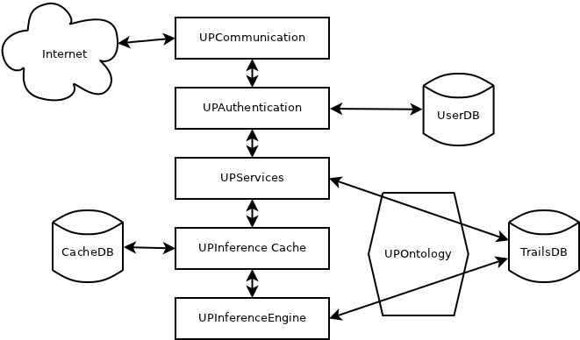
Figura 1: Arquitetura do UPServer
O UPServer é composto pelos seguintes módulos:

- UPCommunication: responsável por receber as requisições dos clientes e interpretá-las. Uma vez que informação tenha sido processada, o módulo codifica e envia a resposta ao cliente.
- UPAuthentication: módulo responsável por identificar, autenticar e registrar o cliente e o usuário, barrando a comunicação no caso de credenciais inválidas.
- UPServices: módulo que processa as requisições de registro e solicitação de trilhas, acessando o banco de dados de trilhas (TrailsDB). As trilhas são sempre recebidas e enviadas no formato da ontologia, descrita na seção 4.
- UPInferenceCache: caso uma informação de inferência esteja sendo solicitada pela segunda vez, o módulo busca a informação num banco de dados de cache de inferência (CacheDB) e retorna ao cliente. Caso contrário, a requisição é repassada ao motor de inferências.
- UPInferenceEngine: é o motor de inferências, que busca as informações no banco de dados de trilhas e as processa. A forma com que este processamento ocorre está descrito na seção 6.

O servidor é desenvolvido em Java [25], fazendo uso do banco de dados SQLite [26] para registro das informações.

Cliente

Os clientes correspondem aos agentes computacionais ubíquos externos que se comunicarão com o UPServer. Qualquer agente pode ser adaptado para utilização do UPServer, pois a comunicação ocorre utilizando os padrões REST, que fazem uso apenas de métodos HTTP. A comunicação pode ocorrer de duas formas: diretamente ou através de uma biblioteca denominada UPlib. A Figura 2 demonstra os dois modos de comunicação.

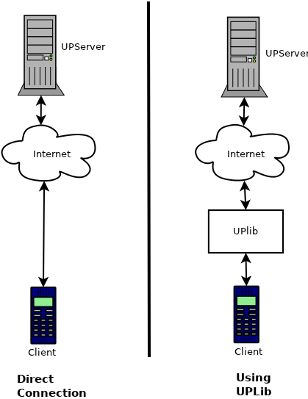
Figura 2: Arquitetura do cliente
Os clientes irão se comunicar preferencialmente ao UPServer através do UPlib. O UPlib é uma biblioteca escrita em Java que realiza a solicitação ao servidor, abstraíndo assim o protocolo de comunicação.

Caso os clientes não desejem incorporar a biblioteca UPlib à sua arquitetura, ou se a biblioteca não estiver disponível na plataforma em que o cliente estiver rodando, o cliente tem a opção de abrir uma conexão HTTPS direta com o servidor, fazendo uso do protocolo de comunicação descrito na próxima subseção.

Protocolo de Comunicação

O UbiPerson utiliza REST sobre HTTPS para comunicação [24]. As informações trafegadas são serializadas através de XML [27]. Esta abordagem foi escolhida pois REST possui uma performance superior a outros métodos (particularmente SOAP) e utiliza menos banda, o que é importante para dispositivos móveis [28].

Os seguintes comandos estão disponíveis:

- POST /login: autentica um usuário no sistema;
- POST /users: registra um novo usuário no sistema;
- POST /trails: registra um novo evento de trilha no servidor;
- GET /trails: pesquisa trilhas anteriores utilizadas pelo usuário;
- GET /inference: infere dados a partir das informações armazenadas.

Caso o usuário não tenha sido autenticado, apenas os dois primeiros comando está disponível. Uma metodologia para autenticação REST ainda precisa ser definida, onde há duas possibilidades:

- utilização de OAuth, um protocolo de autenticação para serviços web [29];
- metodologia na qual o cliente autenticado recebe um token, que é valido por um tempo determinado. Uma vez expirado, ele deve solicitar um novo token.

Suporte a Desconexão

É possível oferecer suporte à desconexão utilizando o servidor (UPServer) localmente. Assim, caso o cliente não obtenha conexão com o servidor remoto, os eventos são registrados no servidor local. O servidor local funciona da mesma forma que o servidor remoto, exceto pelas seguintes diferenças:

- são aceitas apenas conexões realizadas pelo próprio host (localhost);
- nenhuma autenticação é realizada;
- as trilhas são salvas localmente;
- é disponibilizado um método que permite que, uma vez que a conexão remota esteja disponível, as informações armazenadas localmente sejam enviadas ao servidor remoto;
- a conexão pode ser realizada por HTTP;
- nenhuma inferência é realizada localmente.

O UPlib pode ser configurado para, caso não haja comunicação com o servidor remoto, o servidor local seja iniciado automaticamente e de forma transparente. Além disso, quando uma conexão remota ficar novamente disponível, o UPlib solicitará o envio das informações e o encerramento do servidor local.

Caso a aplicação escolha não fazer uso do UPlib, ela poderá ainda assim utilizar o servidor local através de uma conexão HTTP local, mas deverá fazer o controle da inicialização e término do serviço.

A Figura 3 mostra um exemplo do suporte à desconexão de um aplicativo utilizado o UPlib, em três momentos. No primeiro momento, há a conexão direta com o servidor. No segundo momento, a conexão é cortada, o servidor local é inicializado e passa a receber o registro dos eventos. No terceiro momento, a conexão é reestabelecida e os dados salvos localmente são enviados ao servidor. Num quarto momento, não ilustrado, o servidor local é encerrado e a situação volta ao estado inicial.

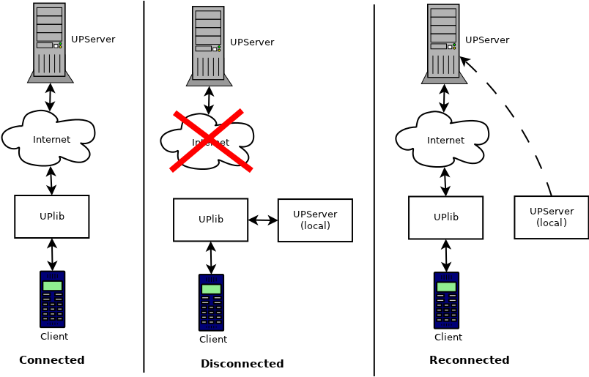
Figura 3: Suporte a desconexão no UbiPerson

Ontologia

A arquitetura UbiTrail [7] apresenta uma ontologia que permite que informações a respeito de trilhas sejam armazenadas. Partes da ontologia foram extendidas a partir do projeto UbiWorld, e o UbiPerson extende a ontologia apresentada pelo UbiTrail.

A ontologia do UbiTrail é mostrada na Figura 3.

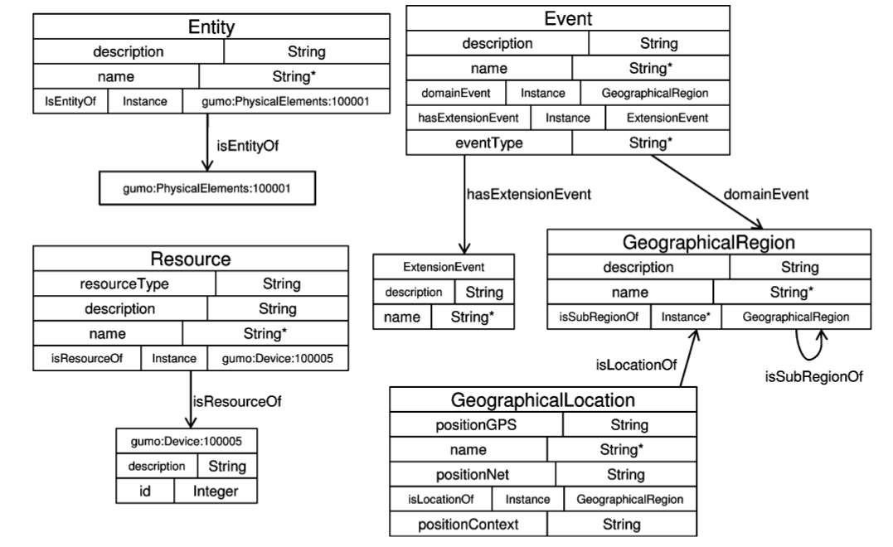
Figura 4: Ontologia do UbiTrail [?]
A ontologia apresenta as seguintes entidades:
- Entity: refere-se a alguma entidade que esteja fazendo uso do serviço (como um usuário).
- Event: descreve informações a respeito do evento.
- Resource: contém informações a respeito do dispositivo.
- GeographicalLocation: diz respeito a uma posição geográfica específica.
- GeographicalRegion: refere-se a uma área geográfica (ex.: Unisinos).

Assim, esta ontologia deve ser extendida de acordo com as informações necessárias para realizar as operações descritas na seção 6, que ainda carece de definição.

Relações Sociais

Alguns trabalhos mostram que informações a respeito de uma pessoa podem ser inferidas através de informações de pessoas com que eles tenham relações pessoais, como amigos, parentes e colegas [14]. Estudos indicam que existe a tendência que uma pessoa tem preferências semelhantes a outras pessoas com quem mantenham relações sociais [29].

No entanto, também é interessante que seja levado em conta a inﬂuência dos amigos dos amigos, uma vez que as decisões destes também terão alguma semelhança com as da pessoa original, e podem ser fonte de informações valiosas para o cálculo de inferências.

O grau de relacionamento entre duas pessoas pode ser calculado através do número e da intensidade de "eventos sociais" que houveram entre duas pessoas. Um evento social é qualquer tipo de evento registrado no UPServer que envolva duas ou mais pessoas. Um evento deste tipo cria uma ligação entre estas pessoas, de acordo com o grau que é informado nas informações do evento.

Exemplos de eventos sociais poderiam ser um: e-mail que é enviado de um usuário para o outro (grau baixo), dois estudantes que cursam uma matéria juntos (podeia ser um grau médio) ou um usuário que registra o outro como seu cônjuge (demonstra uma relação forte).

Desta forma, o grau de relação entre os usuários pode ser representado e calculado através de um grafo, onde as ligações entre os nós são a soma dos graus das relações entre os usuários. Um exemplo de grafo deste tipo está representado na Figura 4.

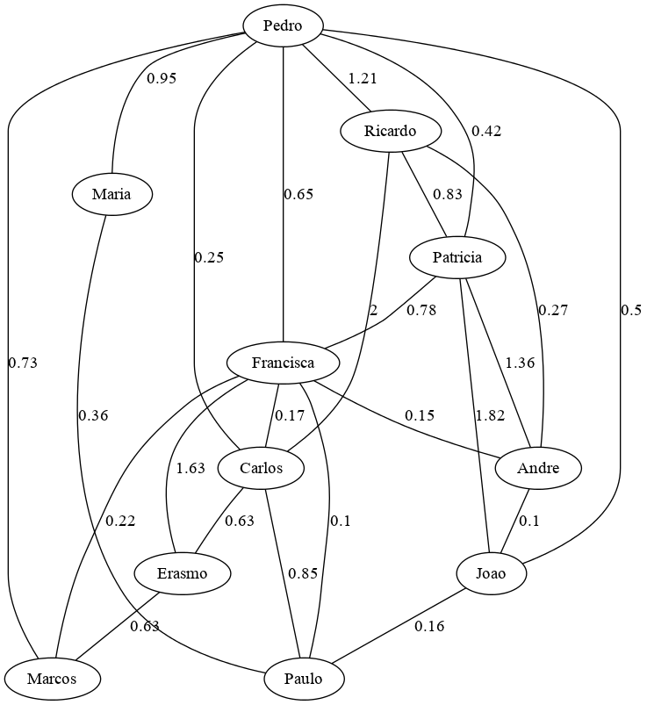
Figura 5: Grafo de relações entre os usuários
O grau de relação entre dois usuários pode ser calculado somando os vértices do grafo que compõem o caminho entre os dois nós (usuários). O grau da relação é então calculado através da fórmula
$$\frac{\sum_{i=1}^{n}{e_{i}}}{n(p+1)}$$
onde n representa o número de eventos que houveram entre as duas pessoas e $e_{i}$ representa cada o grau de cada um dos eventos. A variável p contém o número de pessoas (nós) que existe entre os dois usuários, de modo que exista uma penalização para uma relação que envolve muitos intermediários.

Esta informação pode então ser utilizada no cálculo das inferências descrito na próxima seção.

Inferência de Informações

A inferência de informações será realizada através de técnicas de mineração de dados, buscando relações entre os eventos do usuário e de pessoas relacionadas a ele. Fica pendente de definição de que tipo de informações podem ser inferidas, bem como a metodologia utilizada para inferi-las.

Conclusão

O artigo propõe a criação de um modelo de gerenciamento de perfis através do armazenamento e inferência de trilhas. O modelo tem a capacidade de ser prontamente utilizado por qualquer agente externo. Os agentes podem salvar e ler informações de trilhas, e uma ontologia padronizada é utilizada de modo a permitir que o motor de inferências possa utilizar as informações geradas pelos agentes.

Algumas questões ficam em aberto, e deverão ser respondidas durante o desenvolvimento do trabalho. Foram citados no texto:

- É necessário definir que informações deseja-se que sejam inferidas, bem como o modo através do qual se fará esta inferência.
- A partir da definição da inferênca, a ontologia deve ser estendida de acordo com as informações relevantes.
- Um estudo a respeito da melhor forma de segurança e autenticação deve ser realizado.

Além dos aspectos mencionados, outros estudos na área abrem novas possibilidades, que poderiam ou não fazer parte do escopo de estudo deste trabalho:

- Haverá gerenciamento da privacidade do usuário? De que forma ocorrerá este gerenciamento?
- Os agentes serão capazes de enviar código para ser executado no servidor, de modo a fazerem sua própria inferência? Neste caso, como se dará a segurança deste serviço?

A resposta a estas questões é necessária para que seja definido o escopo do trabalho, levando em consideração o que deve ser estudado e implementado. Uma vez levantado o escopo, será possível definir como será realizada a avaliação do modelo.

Referências

[1] | M. Satyannarayanan, "Fundamental Chellenges in Mobile Computing," in ACM Symposium on Principles of Distributed Computing, 1996, pp. 1-7.
[2] | Anind K Dey and Gregory D Abowd, "Towards a better understanding of context and context-awareness," in In HUC ’99: Proceedings of the 1st international symposium on Handheld and Ubiquitous Computing, 1999, pp. 304-307.
[3] | I. Augustin, A. Yamin, J. Barbosa, and C. F. R. Geyer, "ISAM: a Software Architecture for Adaptive and Distributed Mobile Applications," in VII IEEE Symposium on Computers and Communications, Messina, 2002, pp. 333-339.
[4] | M. Weiser, "The computer for the 21st century: vision and challenges," Scientific America, pp. 94-104, 1991.
[5] | M. Satyanarayanan, "Pervasive Computing: Vision and Challenges," Personal Communications, IEEE, vol. 8, pp. 10-17, 2001.
[6] | Bill Schilit, Norman Adams, and Roy Want, "Context-aware computing applications," in In Proceedings of the Workshop on Mobile Computing Systems and Applications, 1994, pp. 85-90.
[7] | Jader M. Silva, João H. Rosa, Jorge L. V. Barbosa, Débora N. F. Barbosa, and Luiz A. M. Palazzo, "Distribution of Content in Trail-Aware Environments," WebMedia - Brazilian Symposium on Multimedia Systems and Web, 2009.
[8] | Cormac Driver and Siobhan Clarke, "An application framework for mobile, context-aware trails," Pervasive Mobile Computing, vol. 4, no. 5, pp. 719-736, October 2008.
[9] | M Levene and Peterson D, "Trail record and ampliative," School of Computer Science and Information Systems, University of London, London, Research Report BBKCS-02-01, 2002.
[10] | J. L. V. Barbosa, S. A. Rabello, R.M. Hahn, and Débora N. F. Barbosa, "LOCAL: a Model Geared Towards Ubiquitous Learning," in 39th ACM Technical Symposium on Computer Science Education (SIGCSE), Portland, 2008, pp. 432-436.
[11] | D. N. F. Barbosa, C. F. R. Geyer, and J. L. V. Barbosa, "GlobalEdu - an Architecture to Support Learning in a Pervasive Computing Environment," International Federation for Information Processing - Publications IFIP. Springer, vol. 192, p. 1, 2005.
[12] | I. Augustin et al., "ISAM, Join Context-awareness and Mobility to Building Pervasive Applications," in Mobile Computing Handbook, New York, 2004, pp. 73-94.
[13] | D. Levis, J. Barbosa, S. Crespo, and D. N. F. Barbosa, "Aperfeiçoamento Automático do Perfil do Aprendiz em Ambientes de Educação Ubíqua," in Simpósio Brasileiro de Informática na Educação, 2007.
[14] | Sung H Park, Sang P Han, Soon Y Huh, and H Lee, "Preprocessing Uncertain User Profile Data: Inferring User's Actual Age from Ages of the User's Neighbors," in IEEE International Conference on Data Engineering, 2009, pp. 1619-1624.
[15] | Michael Sutterer, Olaf Droegehorn, and Klaus David, "User Profile Selection by Means of Ontology Reasoning," in The Fourth Advanced International Conference on Telecommunications, 2008, pp. 299-304.
[16] | Douglas M Silva, Jorge Barbosa, and Renata Vieira, "OCtoPUS: um modelo para classificação de perfil de usuários usando trilhas em sistemas ubíquos," in Companion Proceedings of the XIV Brazilian Symposium on Multimedia and the Web, Vila Velha, Espírito Santo, Brazil, 2008, pp. 185-188.
[17] | Kyung-Sik Kim and Jae-Dong Lee, "Profile Management Framework based on Web Services for Providing Personalized Services," in 2008 International Conference on Convergence and Hybrid Information Technology, 2008, pp. 501-508.
[18] | S. Chellouche, J. Arnaud, and D. Negru, "Flexible User Profile Management for Context-Aware Ubiquitous Environments," in Consumer Communications and Networking Conference (CCNC), 2010 7th IEEE, Las Vegas, NV, 2010, pp. 1-5.
[19] | Claudio Teixeira, Joaquim Sousa Pinto, and Joaquim Arnaldo Martins, "User Profiles in Corporate Scenario," in 2008 Third International Conference on Internet and Web Applications and Services, 2008, pp. 614-619.
[20] | Y. Kidawara, K. Zettsu, and M. Katsumoto, "A distribution mechanism for an active user profile in a ubiquitous network environment," in 2003 IEEE Pacific Rim Conference On Communications, Computers, And Signal Processing, 2003, pp. 181-184.
[21] | Tsung-Chuan Huang, Chu-Sing Yang, Sheng-Wen Bai, and Szu-Hsuan Wang, "An Agent and Profile Management System for Mobile Users and Service Providers," in 17 th International Conference on Advanced Information Networking and Applications, 2003, p. 574.
[22] | W. Paireekreng and K.W. Wong, "Client-side mobile user profile for content management using data mining techniques," in 8th International Symposium on Natural Language Processing, Bangkok, Thailand, 2009.
[23] | Ting Chen et al., "Content Recommendation System Based on Private Dynamic User Profile," in 2007 International Conference on Machine Learning and Cybernetics, 2007, pp. 2112-2118.
[24] | Roy Thomas Fielding, "Architectural Styles and the Design of Network-based Software Architectures," Univesity of California, Irvine, Doctoral Dissertation 2000.
[25] | Oracle. (2011, May) Java. [Online]. http://www.oracle.com/technetwork/java/
[26] | D. Richard Hipp. (2011, May) SQLite Home Page. [Online]. http://www.sqlite.org/
[27] | W3C. (2011, May) Extensible Markup Language (XML). [Online]. http://www.w3.org/XML/
[28] | Oracle. (2011 , May) RESTful Web Services. [Online]. http://www.oracle.com/technetwork/articles/javase/index-137171.html
[29] | Chris Messina. (2011, May) OAuth Community Site. [Online]. http://oauth.net/
[30] | Gediminas Adomavicius and Alexander Tuzhilin, "Using Data Mining Methods to Build Customer Profiles," Computer Journal, vol. 34, no. 2, pp. 74-82, February 2001.

